LET'S HAVE A PARTY
- V učbeniku preberi strip Let's have a party na straneh 46–47. Če ima učbenik aktivacijsko kodo, poskusi dostopati do spletnega učbenika in strip boš lahko tudi poslušal-a. Pri tem naj ti pomagajo starši.

2. Poimenuj junake iz stripa (učbenik str. 46).
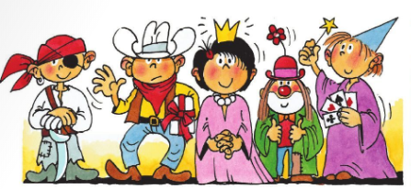
A P__ __ __ __ __ ; A C __ __ __ __ __ ; A PR __ __ __ __ SS; A CL __ __ __; A MA __ __CI __ __

3. Dopolni povedi iz stripa in manjkajočo stvar nariši.
I'm a pirate. This is my S __ __ __ __.

I'm a cowboy. This is my __ __ __.

I'm a princess. I'm looking for a __ __ __ __.

I'm a clown. Look at my red __ __ __ __.

I'm a magician. This is my magic __ __ __ __.

4. Če imate možnost, poskušajte se igrati, kot prikazuje naloga 2 v učbeniku na strani 47.

5. V delovnem zvezku rešite strani 44 in 45. Tudi delovni zvezek lahko z aktivacijsko kodo na spletu aktivirate.

